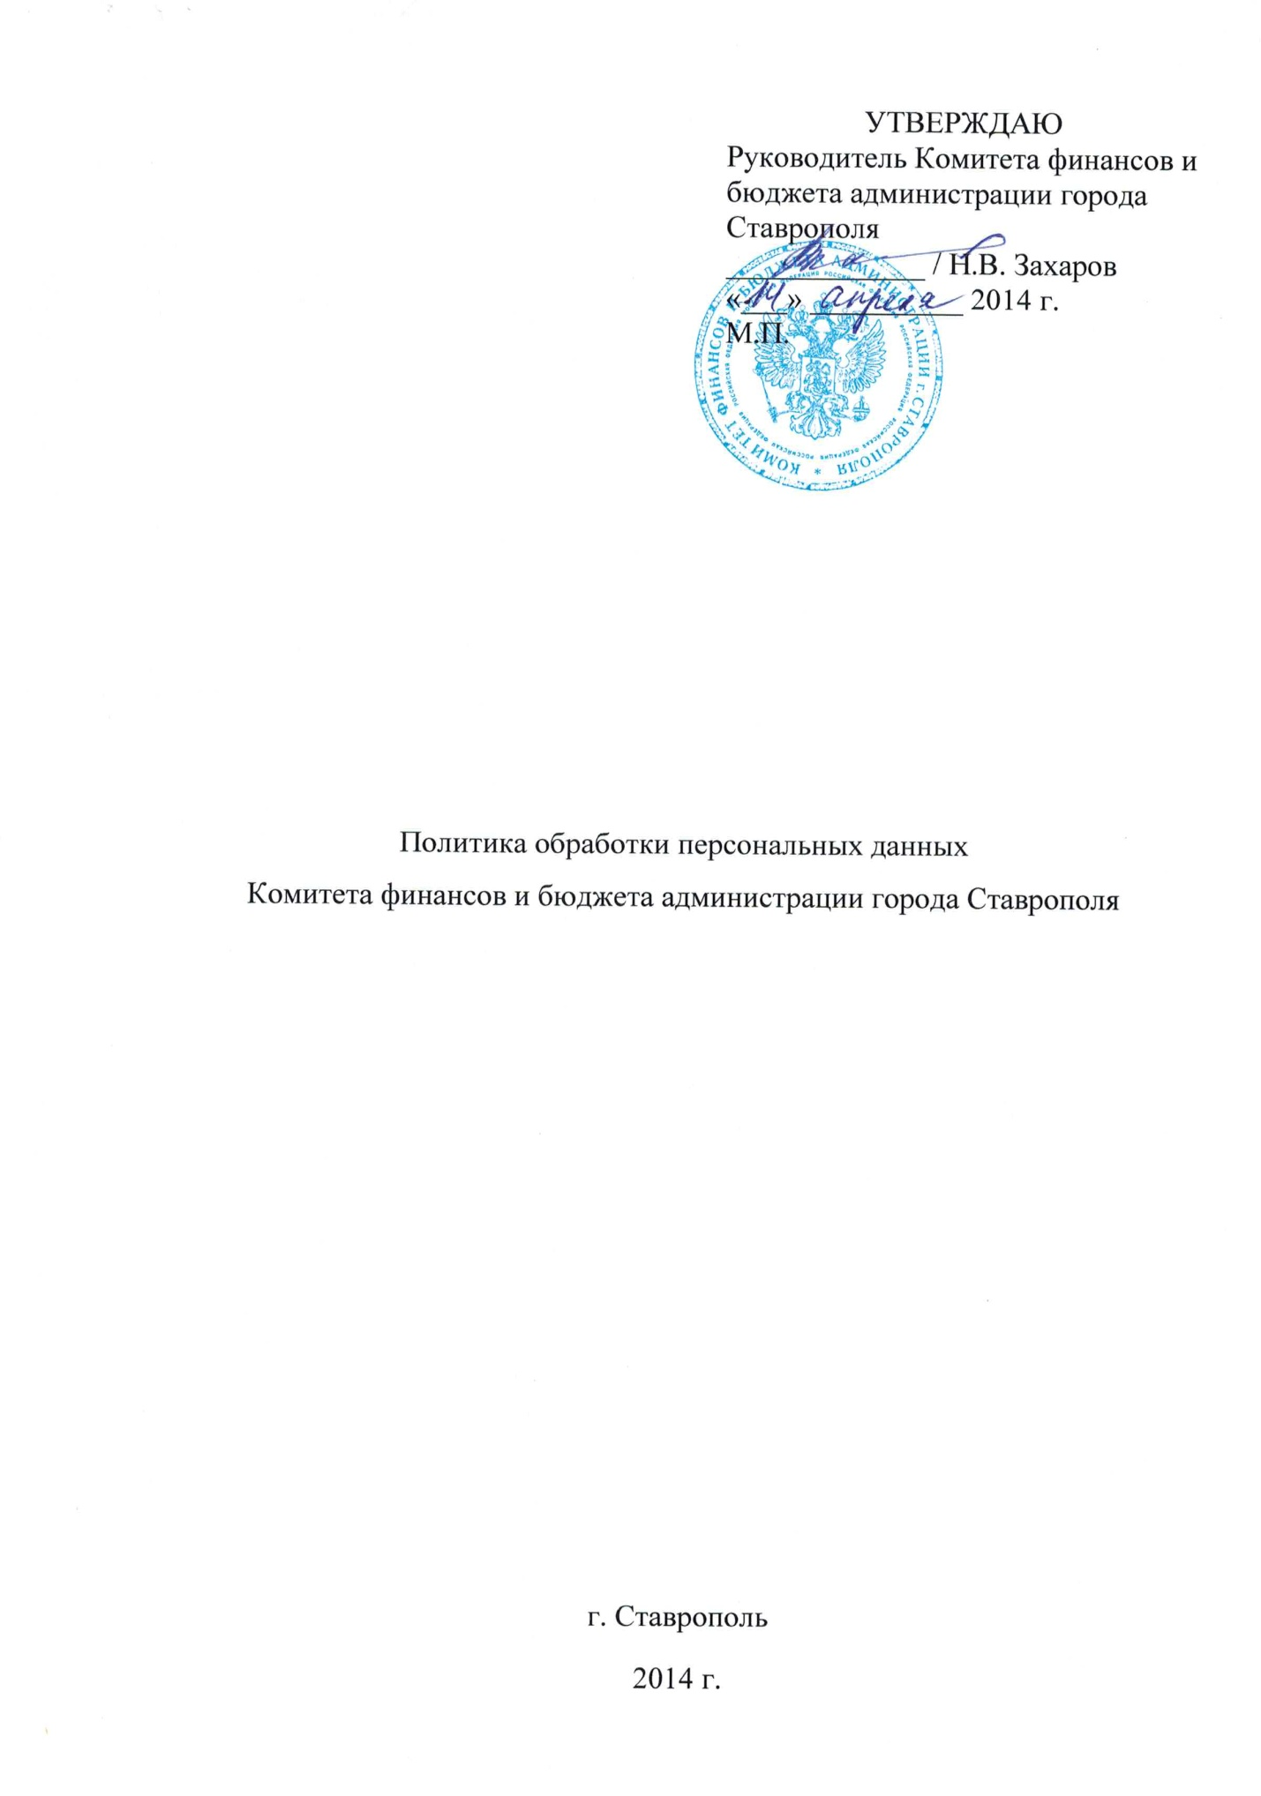

Общие положения
1.1. Настоящая Политика об обработке персональных данных (далее – Политика):
- является основополагающим внутренним документомКомитета финансов и бюджета администрации города Ставрополя(далее – Комитет),регулирующим вопросы обработки персональных данных;
- разработанавцеляхобеспечениясоответствия с законодательством Российской Федерации обработки, хранения и защиты ПДн сотрудников;
- раскрываетосновныекатегорииперсональныхданных,обрабатываемыхКомитетом, цели,способыипринципыобработкиКомитета,праваиобязанностиКомитетаприобработкеперсональныхданных,правасубъектовперсональныхданных,а такжепереченьмер,применяемыхКомитетомвцеляхобеспечениябезопасностиперсональных данных приих обработке;
- предназначенадлясотрудниковКомитета,осуществляющихобработкуперсональных данныхвцеляхнепосредственнойреализацииимизакрепленныхвПолитике принципов, атакжеявляетсяинформационнымресурсомдлясубъектовперсональныхданных,позволяющимопределитьконцептуальныеосновыдеятельностиКомитетаприобработке персональных данных.

Источники нормативного правового регулирования вопросов обработки персональных данных
2.1.ПолитикаКомитетавобластиобработкиперсональныхданныхопределяетсяна основании следующихнормативных правовых актовРФ:
- Федеральный закон от 27.07.2006 г. № 152-ФЗ «О персональных данных»;
- Федеральный закон от 27.07.2006 № 149-ФЗ «Об информации, информационных технологиях и о защите информации»;
- Федеральный закон от 27.07.2004 г. № 79-ФЗ «О государственной гражданской службе Российской Федерации»;
- Положение об особенностях обработки персональных данных, осуществляемой без использования средств автоматизации, утвержденное Постановлением Правительства Российской Федерации от 15 сентября 2008 г № 687;
- Указ Президента Российской Федерации от 30.05.2005 г. № 609 «Об утверждении Положения о персональных данных государственного гражданского служащего Российской Федерации и ведении его личного дела»;
- Постановление Правительства Российской Федерации от 6.06.2008 г. № 512 «Об утверждении требований к материальным носителям биометрических персональных данных и технологиям хранения таких данных вне информационных систем персональных данных»;
- Требования к защите персональных данных при их обработке в информационных системах персональных данных, утвержденное Постановлением Правительства Российской Федерации от 1 ноября 2012 г. №1119;
- Указ Президента РФ от 06.03.1997 №188 «Об утверждении перечня сведений конфиденциального характера»;
- Конституция Российской Федерации;
- Трудовой кодекс Российской Федерации;
- Гражданский кодекс Российской Федерации;
- Налоговый кодекс Российской Федерации;
- Уголовный кодекс Российской Федерации;
- нормативные и методические документы ФСБ России, ФСТЭК России, Роскомнадзора.
2.2.ВоисполнениенастоящейПолитикивКомитетеприказамиутверждаются следующиелокальныенормативныеправовые акты:
- Инструкция администратора информационной безопасности информационных систем персональных данных;
- Инструкция администратора информационных систем персональных данных;
- Инструкция по действиям пользователей информационных систем персональных данных в нештатных ситуациях;
- Инструкция по организации антивирусной защитыинформационных систем персональных данных;
- Инструкция по порядку проведения проверок состояния защиты персональных данных;
- План внутренних проверок состояния защиты персональных данных;
- Инструкция Пользователя информационных систем персональных данных;
- Перечень персональных данных, обрабатываемых в Комитете;
- План мероприятий по защите персональных данных;
- Положение о порядке организации и проведению работ по обработке и защите персональных данных, обрабатываемых в информационной системе персональных данныхКомитета;
- Акт определения уровня защищенностиперсональных данных Комитета;
- Аналитическое обоснование необходимости создания системы защиты персональных данных Комитета;
- и иныелокальныедокументыКомитета,принимаемыевоисполнениетребованийдействующихнормативныхправовыхактовРоссийской Федерациивобластиобработкиперсональных данных.

Основные термины и понятия,используемые в локальных документахКомитета, принимаемых по вопросуобработкиперсональныхданных
Персональные данные – любая информация, относящаяся к прямо или косвенно определенному или определяемому физическому лицу (субъекту ПДн), в том числе его фамилия, имя, отчество, год, месяц, дата и место рождения, адрес, семейное, социальное, имущественное положение, образование, профессия, доходы, другая информация, определяемая нормативно-правовыми актами Российской Федерации, Перечнем ПДн, обрабатываемых в Комитете локальными актами Комитета.
Обработка персональных данных – любое действие (операция) или совокупность действий (операций), совершаемых с использованием средств автоматизации или без использования таких средств с ПДн, включая сбор, запись, систематизацию, накопление, хранение, уточнение (обновление, изменение), извлечение, использование, передачу (распространение, предоставление, доступ), обезличивание, блокирование, удаление, уничтожение ПДн.
Распространение персональных данных – действия, направленные на раскрытие ПДн неопределенному кругу, в том числе обнародование ПДн в средствах массовой информации, размещение в информационно-телекоммуникационных сетях или предоставление доступа к ПДн каким-либо иным способом.
Предоставление персональных данных – действия, направленные на раскрытие ПДн определенному кругу.
Использование персональных данных – действия (операции) с ПДн, совершаемые оператором в целях принятия решений или совершения иных действий, порождающих юридические последствия в отношении субъекта ПДн или других лиц либо иным образом затрагивающих права и свободы субъекта ПДн или других лиц.
Блокирование персональных данных – временное прекращение обработки ПДн (за исключением случаев, если обработка необходима для уточнения ПДн).
Уничтожение персональных данных – действия, в результате которых становится невозможным восстановить содержание ПДн в информационной системе персональных данных и (или) в результате которых уничтожаются материальные носители ПДн.
Обезличивание персональных данных – действия, в результате которых становится невозможным без использования дополнительной информации определить принадлежность ПДн конкретному субъекту ПДн.
Информационная система персональных данных – информационная система, представляющая собой совокупность содержащихся в базе данных ПДн и их обработку, информационных технологий и технических средств.
Конфиденциальная информация – информация, доступ к которой ограничивается в соответствии с законодательством Российской Федерации и представляет собой коммерческую, служебную или личную тайны, охраняющиеся её владельцем.
Общедоступные персональные данные – ПДн, доступ неограниченного круга лиц к которым предоставлен с согласия субъекта ПДн или на которые в соответствии с федеральными законами не распространяется требование соблюдения конфиденциальности.
Трансграничная передача персональных данных – передача ПДн на территорию иностранного государства органу власти иностранного государства, иностранному физическому лицу или иностранному юридическому лицу.

Общие условияобработки персональных данных
- Обработка ПДн в Комитете осуществляется на основе следующих принципов:
- Законности и справедливости обработки ПДн.
- Законности целей и способов обработки ПДн и добросовестности.
- Соответствия целей обработки ПДн целям, заранее определенным и заявленным при сборе ПДн, а также полномочиям Комитета.
- Соответствия содержания и объема обрабатываемых ПДн целям обработки ПДн.
- Достоверности ПДн, их достаточности для целей обработки, недопустимости обработки ПДн, избыточных по отношению к целям, заявленным при сборе ПДн.
- Недопустимости объединения баз данных, содержащих ПДн, обработка которых осуществляется в целях, несовместимых между собой.
- Хранение ПДн должно осуществляться в форме, позволяющей определить субъекта ПДн, не дольше, чем этого требуют цели их обработки.
- Хранение ПДн должно осуществляться в форме, позволяющей определить субъекта ПДн, не дольше, чем этого требуют цели их обработки.
- Обрабатываемые ПДн подлежат уничтожению либо обезличиванию по достижении целей обработки или в случае утраты необходимости в достижении этих целей, если иное не предусмотрено федеральным законом.
- Субъект ПДн является собственником своих ПДн и самостоятельно решает вопрос передачи Комитетусвоих ПДн.
- Держателем ПДн является Комитет, которому субъект ПДн передает во владение свои ПДн. Комитет выполняет функцию владения этими данными и обладает полномочиями распоряжения ими в пределах, установленных законодательством.
- Комплекс мер по защите ПДн направлен на предупреждение нарушений доступности, целостности, достоверности и конфиденциальности ПДн и обеспечивает безопасность информации в процессе деятельностиКомитета.
- Комитет при обработке ПДн обязан принимать необходимые организационные и технические меры, в том числе использовать шифровальные (криптографические) средства для защиты ПДн от неправомерного или случайного доступа к ним, уничтожения, изменения, блокирования, копирования, распространения ПДн, а также от иных неправомерных действий, в соответствии с требованиями к обеспечению безопасности ПДн при их обработке в ИСПДн.
- Мероприятия по защите ПДнопределяются Положением, приказами, инструкциями и другими внутренними документами Комитета.
- Для защиты ПДн в Комитетеприменяются следующие принципы и правила:
- Ограничение и регламентация состава сотрудников, функциональные обязанности которых требуют доступа к информации, содержащей ПДн.
- Строгое избирательное и обоснованное распределение документов и информации между сотрудниками.
- Рациональное размещение рабочих мест сотрудников, при котором исключалось бы бесконтрольное использование защищаемой информации.
- Знание сотрудниками требований нормативно-методических документов по защите ПДн.
- Распределение персональной ответственности между сотрудниками, участвующими в обработке ПДн, за выполнение требований по обеспечению безопасности ПДн.
- Установление режима конфиденциальности в соответствии с требованиями по обеспечению безопасности ПДн приработе с конфиденциальными документами и базами данных.
- Определение угроз безопасности персональных данных при их обработке в информационных системах персональных данных.
- Исключение бесконтрольного пребывания посторонних лиц в помещениях, в которых ведется обработка ПДн и находится соответствующая вычислительная техника.
- Организация порядка уничтожения персональных данных.
- Своевременное выявление нарушений требований разрешительной системы доступа.
- Воспитательная и разъяснительная работа с сотрудниками отделов по предупреждению утраты ценных сведений при работе с конфиденциальными документами.
- Регулярное обучение работников по вопросам, связанным с обеспечением безопасности ПДн.
- Ограничение доступа к техническим средствам и системам обработки информации, на которых содержатся ПДн.
- Создание целенаправленных неблагоприятных условий и труднопреодолимых препятствий для лица, пытающегося совершить несанкционированный доступ и овладение информацией.
- Резервирование защищаемых данных (создание резервных копий).
- Цели обработки персональных данных:
    - Ведение кадрового и бухгалтерского учета сотрудников Комитета.
- Правовое основание обработки персональных данных:
- Федеральный закон Российской Федерации от 27.07.2006 № 152-ФЗ «О персональных данных».
- Федеральный закон Российской Федерации от 27.07.2006 № 149-ФЗ «Об информации, информационных технологиях и о защите информации».
- Федеральный закон Российской Федерации от 02.03.2007 г. № 25-ФЗ «О муниципальной службе Российской Федерации».
- Указ Президента РФ от 06.03.1997 №188 «Об утверждении перечня сведений конфиденциального характера».
- Конституция Российской Федерации.
- Трудовой кодекс Российской Федерации.
- Гражданский кодекс Российской Федерации.
- Налоговый кодекс Российской Федерации.
- Уголовный кодекс Российской Федерации.

